Сценарии использования информационной системы ветеринарной клиники
Сценарий 1 представлен на рисунке 1 и в таблице 1
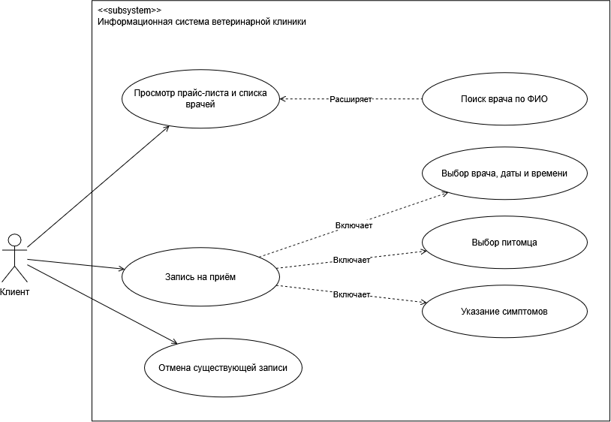
Рисунок 1 − Диаграмма сценария «Оформление записи клиентом и просмотр прайс-листа со списком врачей»
Таблица 1 − Сценарий 1
Наименование | Оформление записи клиентом и просмотр прайс-листа со списком врачей
Идентификатор | UC-1
Основной актор | Клиент
Предусловие | Клиент авторизован в системе (или перешел в модуль записи веб-сервиса клиники); каталог услуг, список специалистов и расписание приема актуальны на текущий момент.
Основной поток событий | 1. Клиент открывает раздел просмотра прайс-листа и списка ветеринарных врачей (при необходимости используя функцию поиска врача по ФИО).  2. Клиент переходит к процессу записи на приём и выбирает нужного ветеринарного врача, желаемую дату и свободный временной слот из расписания.  3. Клиент выбирает из списка своих зарегистрированных питомцев того, для которого оформляется приём (или добавляет нового питомца).  4. Клиент заполняет форму с указанием причины обращения и основных симптомов недомогания питомца.  5. Клиент проверяет итоговые данные записи на приём и подтверждает её создание.  6. Система регистрирует запись, присваивает ей статус «Запланирована», сохраняет в базе данных и направляет клиенту уведомление-подтверждение.
Альтернативный поток 1 | На шаге 2 выбранный клиентом временной слот становится недоступным из-за параллельного бронирования другим пользователем − система информирует о недоступности времени и предлагает ближайшие свободные слоты выбранного врача..
Альтернативный поток 2 | В любой момент до завершения записи или наступления назначенного в ней времени клиент выбирает отмену ранее созданной записи — система запрашивает подтверждение, меняет статус записи на «Отменена» и освобождает временной слот в расписании врача..
Постусловие | Запись на приём успешно создана и сохранена в системе с соответствующим статусом.
Специальные требования | Отображение доступных слотов расписания и результат поиска врача по ФИО должны выполняться за время не более 2 секунд (согласно требованиям FR-02, FR-04).

Сценарий 2 представлен на рисунке 2 и в таблице 2
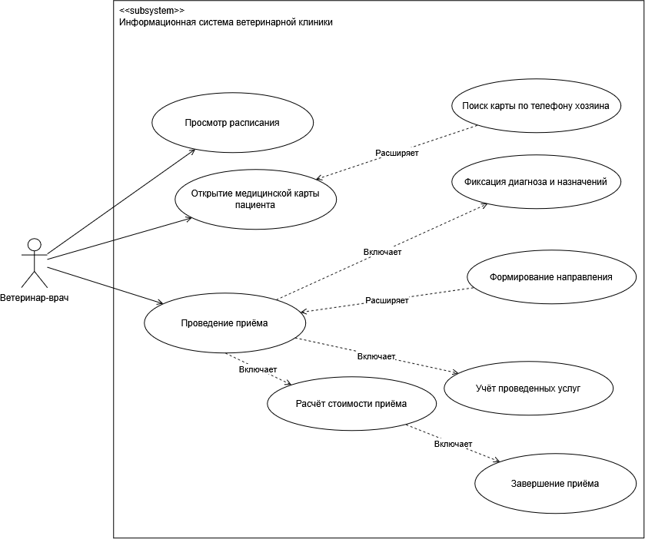
Рисунок 2 − Диаграмма сценария «Проведение приема и просмотр расписания врачом»
Таблица 2 − Сценарий 2
Наименование | Проведение приема и просмотр расписания врачом
Идентификатор | UC-2
Основной актор | Ветеринар-врач
Предусловие | Ветеринар-врач авторизован в системе; сформировано расписание приёмов на текущую смену.
Основной поток событий | 1. Ветеринар-врач открывает модуль расписания и выбирает текущую запланированную запись пациента.  2. Врач открывает электронную медицинскую карту пациента для ознакомления с историей болезни.  3. Врач начинает проведение приёма, проводит осмотр и вносит в медицинскую карту диагноз, жалобы и назначения.  4. Врач формирует перечень фактически оказанных услуг и израсходованных медикаментов в рамках приёма. При выборе препарата система проверяет его остаток на складе.  5. Система автоматически рассчитывает итоговую стоимость приёма на основе актуального прайс-листа.  6. Врач завершает приём и фиксирует его результаты в системе. Система переводит запись в статус «Завершён», сохраняет историю приёма в карте питомца, списывает израсходованные медикаменты со склада и формирует счёт на оплату.
Альтернативный поток 1 | На шаге 3 в ходе осмотра врач определяет необходимость дополнительных обследований или консультации узкого специалиста − врач формирует электронное направление на анализы, диагностику или повторный приём.
Альтернативный поток 2 | На шаге 2 медицинская карта пациента не находится по базовому идентификатору − врач выполняет поиск карты по номеру телефона хозяина и переходит к работе с найденным профилем.
Альтернативный поток 3 | На шаге 4 остаток выбранного препарата на складе равен нулю – система не сохраняет назначение, сообщает врачу об отсутствии препарата, и врач выбирает другой препарат либо корректирует назначение (см. UC-8).
Постусловие | Результаты приёма, диагноз и назначения зафиксированы в медицинской карте пациента; сформирован перечень оказанных услуг и расчёт стоимости; приём переведён в статус «Завершён».
Специальные требования | Автоматический расчёт стоимости приёма и открытие медицинской карты должны выполняться не дольше 5 секунд (согласно требованиям FR-07, FR-08, FR-12, FR-13).

Сценарий 3 представлен на рисунке 3 и в таблице 3

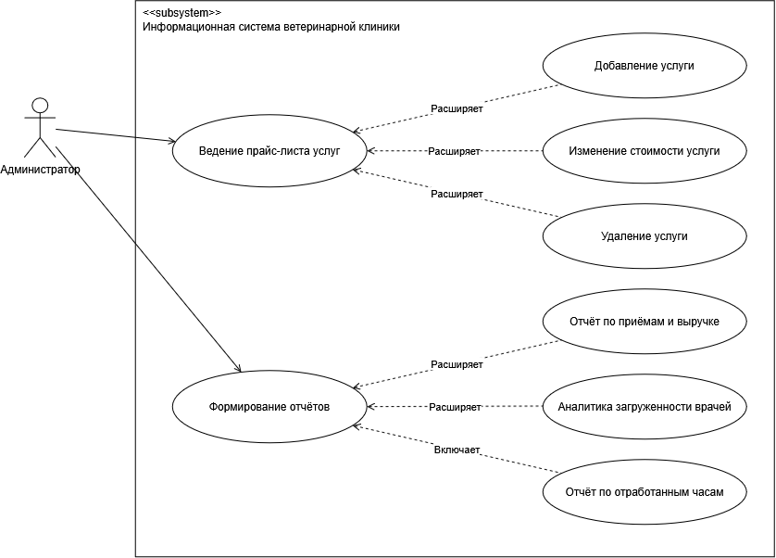
Рисунок 3 − Диаграмма сценария «Управление прайс-листом и формированием отчетов администратором»
Таблица 3 − Сценарий 3
Наименование | Управление прайс-листом и формирование отчетов администратором
Идентификатор | UC-3
Основной актор | Администратор
Предусловие | Администратор авторизован в системе; доступны модули «Прайс-лист» и «Отчётность».
Основной поток событий | 1. Администратор переходит в раздел ведения прайс-листа услуг клиники.  2. Администратор выполняет управление каталогом услуг: добавляет новые услуги, изменяет стоимость существующих позиций или удаляет устаревшие услуги.  3. Система сохраняет изменения и обновляет действующий прейскурант для расчета стоимости приёмов.  4. Администратор переходит в раздел формирования отчётов и выбирает отчётный период и параметры агрегации.  5. Администратор запрашивает формирование отчётов: по приёмам и выручке, аналитике загруженности врачей и отчёту по отработанным часам.  6. Система рассчитывает сводные данные за указанный период, формирует отчётные таблицы и аналитические диаграммы.  Администратор просматривает сформированные отчёты и при необходимости выгружает их в локальный файл.
Альтернативный поток 1 | На шаге 2 администратор пытается удалить услугу, по которой имеются исторические записи приёмов − система блокирует физическое удаление, заменяя его архивацией (скрытием из выбора) для сохранения целостности финансовых данных.
Альтернативный поток 2 | На шаге 5 за выбранный отчётный период отсутствуют данные о приёмах или отработанных часах − система информирует администратора об отсутствии данных и предлагает скорректировать временной интервал.
Постусловие | Прайс-лист услуг актуализирован; аналитические отчёты по финансовым показателям, загрузке врачей и рабочему времени сформированы и готовы к анализу.
Специальные требования | Генерация сводных отчётов за указанный период должна занимать не более 5 секунд (согласно требованиям FR-03, FR-18).

Сценарий 4 представлен на рисунке 4 и в таблице 4.
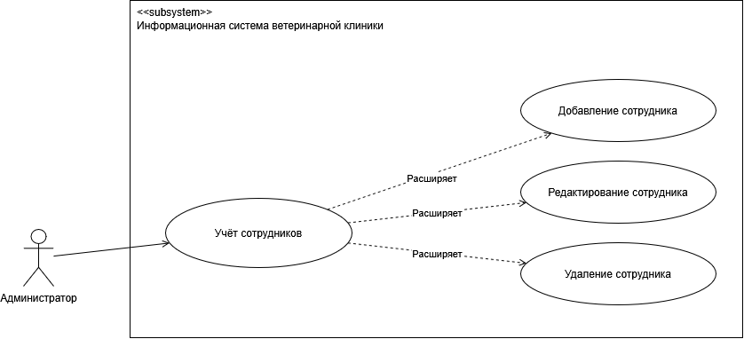
Рисунок 4 − Диаграмма сценария «Управление сотрудниками администратором»

Таблица 4 − Сценарий 4
Наименование | Управление сотрудниками администратором
Идентификатор | UC-4
Основной актор | Администратор
Предусловие | Администратор авторизован в системе; раздел «Сотрудники» доступен в соответствии с правами роли.
Основной поток событий | 1. Администратор открывает раздел «Сотрудники».  2. Администратор просматривает список сотрудников (ФИО, должность, стаж, логин, роль в системе).  3. Администратор при необходимости использует поле поиска для фильтрации списка.  4. Администратор нажимает кнопку добавления для создания нового сотрудника либо кнопку редактирования существующей записи.  5. Система открывает модальное окно «Добавление/Редактирование».  6. Администратор заполняет (или изменяет) данные сотрудника: ФИО, должность, стаж и другие необходимые поля.  7. Администратор нажимает кнопку «Сохранить».  8. Система проверяет корректность введённых данных, сохраняет изменения и обновляет список сотрудников.  9. При необходимости администратор удаляет сотрудника через соответствующую кнопку с подтверждением действия.
Альтернативный поток 1 | На шаге 7 система обнаруживает, что сотрудник с такими данными уже существует или обязательные поля не заполнены - система отображает сообщение об ошибке и не сохраняет запись до исправления.
Альтернативный поток 2 | На шаге 9 администратор пытается удалить сотрудника, за которым закреплены активные записи на приём или текущая смена – система предупреждает о наличии связанных данных и запрашивает подтверждение либо блокирует удаление.
Постусловие | Данные сотрудника сохранены (добавлены, изменены или удалены), список сотрудников актуализирован, права доступа сотрудника соответствуют назначенной роли.
Специальные требования | Изменение роли сотрудника должно применяться в системе немедленно после сохранения (согласно требованиям FR-01, FR-17, NFR-09).

Сценарий 5 представлен на рисунке 5 и в таблице 5.
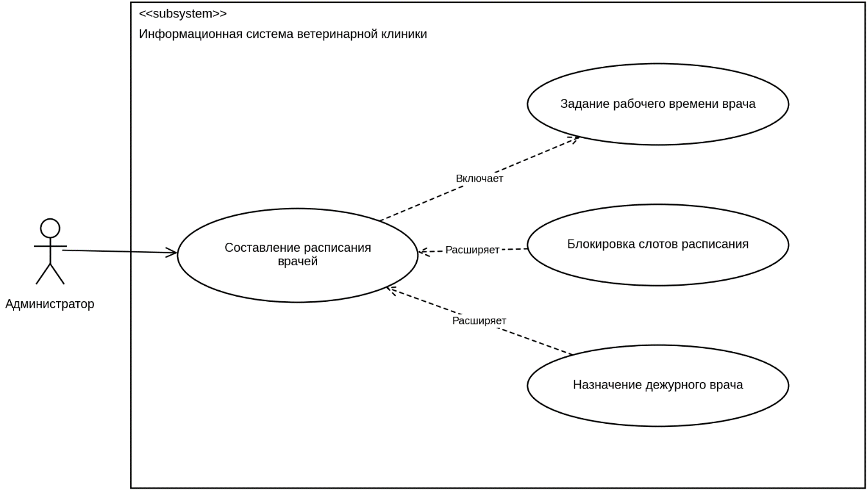
Рисунок 5 − Диаграмма сценария «Управление расписанием врачей администратором»

Таблица 5 − Сценарий 5
Наименование | Управление расписанием врачей администратором
Идентификатор | UC-5
Основной актор | Администратор
Предусловие | Администратор авторизован в системе; в системе заведены сотрудники с ролью «Ветеринар-врач» и справочник услуг; раздел «Составление расписания» доступен в соответствии с правами роли.
Основной поток событий | 1. Администратор открывает раздел «Составление расписания».  2. Система отображает список врачей с оказываемыми ими услугами и процедурами, календарь выбранного месяца и блок «Время работы».  3. Администратор выбирает врача и день (дни) в календаре.  4. Администратор задаёт рабочее время врача на выбранные дни (начало и окончание смены) либо отмечает день как нерабочий; при необходимости блокирует отдельные слоты (перерыв, отпуск, технические работы).  5. При необходимости администратор нажимает кнопку «Назначить дежурного врача», выбирает врача и дни дежурства (дежурную неделю) в календаре и сохраняет назначение.  6. Администратор нажимает кнопку «Сохранить».  7. Система проверяет корректность введённых данных, сохраняет график, формирует свободные слоты для записи клиентов и фиксирует изменение в журнале (дата, время, пользователь). Расписание отображается у врача в разделе «Расписание», дежурство – в блоке «Дежурная неделя».
Альтернативный поток 1 | На шаге 6 в изменяемом интервале уже есть записи клиентов – система выводит список затронутых записей и запрашивает подтверждение; при подтверждении записи переводятся в статус «Отменена», а клиентам направляются уведомления по e-mail; при отказе изменения не сохраняются.
Альтернативный поток 2 | На шаге 5 на выбранные дни уже назначен другой дежурный врач либо выбранный врач в эти дни не работает – система отображает сообщение об ошибке, не сохраняет назначение и предлагает выбрать другого врача или другие даты.
Постусловие | Рабочее время, блокировки и дежурства врачей сохранены; свободные слоты для записи сформированы; изменения отражены в календаре врача и зафиксированы в журнале.
Специальные требования | Заблокированные слоты не должны быть доступны клиентам для записи; назначенный дежурный врач должен отображаться в блоке «Дежурная неделя» (согласно требованиям FR-10, FR-11, NFR-04).

Сценарий 6 представлен на рисунке 6 и в таблице 6.
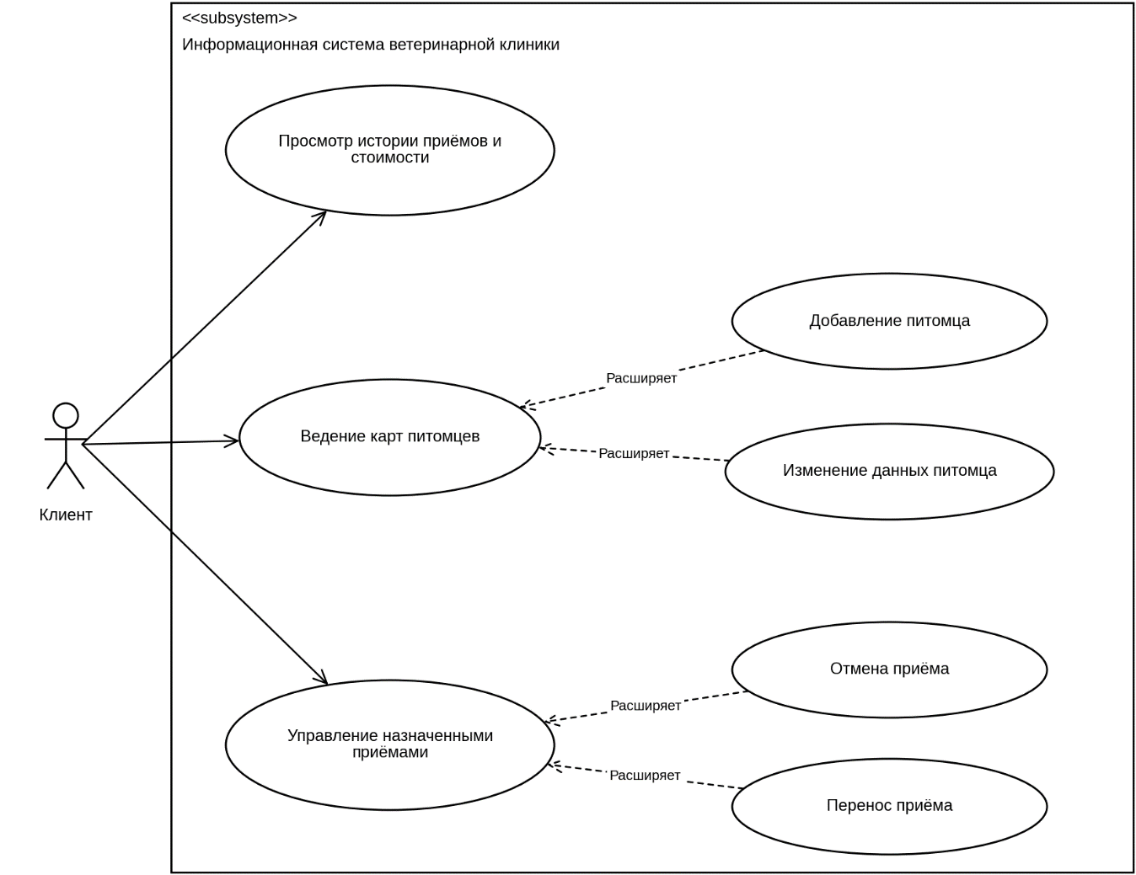
Рисунок 6 − Диаграмма сценария «Работа клиента в личном кабинете»

Таблица 6 − Сценарий 6
Наименование | Работа клиента в личном кабинете
Идентификатор | UC-6
Основной актор | Клиент
Предусловие | Клиент зарегистрирован и авторизован в системе.
Основной поток событий | 1. Клиент открывает раздел «Личный кабинет».  2. Система отображает данные учётной записи (номер телефона, логин), список назначенных приёмов и список посещённых приёмов.  3. Клиент просматривает историю посещений и стоимость приёмов; при необходимости открывает завершённый приём и скачивает выписку.  4. Клиент переходит в раздел «Карты питомцев», просматривает данные выбранного питомца (имя, дата рождения, вес, порода, пол, прививки) и при необходимости добавляет нового питомца или изменяет данные существующего.  5. Клиент выбирает в списке назначенных приёмов нужную запись и нажимает кнопку «Отменить приём» либо выбирает перенос приёма на другое время.  6. Система запрашивает подтверждение, меняет статус записи на «Отменена» (или фиксирует новое время при переносе), освобождает прежний слот в расписании врача и направляет уведомление администратору.
Альтернативный поток 1 | На шаге 4 введённые данные питомца не проходят проверку формата или обязательные поля не заполнены – система отображает сообщение об ошибке и не сохраняет изменения до исправления данных.
Альтернативный поток 2 | На шаге 5 при переносе приёма выбранное новое время оказывается занятым – система информирует об этом клиента и предлагает ближайшие свободные слоты врача; если клиент отказывается, запись остаётся без изменений.
Постусловие | Клиент получил актуальные сведения о своих приёмах и питомцах; изменения данных питомцев, отмена или перенос записи сохранены, расписание врача актуализировано.
Специальные требования | Клиент должен иметь доступ только к собственным записям и картам питомцев; данные других клиентов недоступны (согласно требованиям FR-05, FR-06, FR-09, NFR-09).

Сценарий 7 представлен на рисунке 7 и в таблице 7.
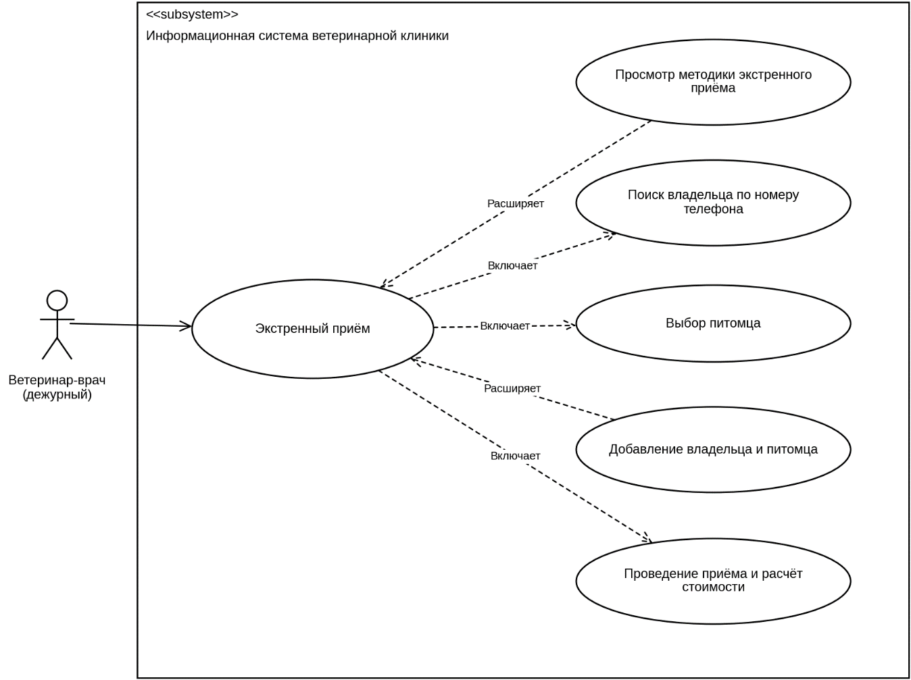
Рисунок 7 − Диаграмма сценария «Экстренный приём без предварительной записи врачом»

Таблица 7 − Сценарий 7
Наименование | Экстренный приём без предварительной записи врачом
Идентификатор | UC-7
Основной актор | Ветеринар-врач (дежурный)
Предусловие | Врач авторизован в системе; владелец питомца связался с дежурным врачом по телефону (номер размещён на странице «Экстренный приём»); обращение клиента происходит вне системы, самостоятельно клиент экстренный приём в системе не оформляет.
Основной поток событий | 1. Врач принимает телефонный звонок владельца питомца и при необходимости обращается к методике приёма пациентов в экстренных случаях (раздел «Дежурный врач»).  2. Врач открывает страницу поиска питомца для экстренного приёма и вводит номер телефона владельца.  3. Система отображает список животных, зарегистрированных на данного владельца.  4. Врач выбирает нужного питомца и нажимает кнопку «Выбрать». Система создаёт приём с типом «Экстренный» без предварительной записи и открывает страницу «Текущий приём» с медицинской картой питомца.  5. Врач проводит осмотр, вносит в карту диагноз и назначения, формирует перечень оказанных услуг и при необходимости оформляет направление и распечатывает его.  6. Врач нажимает кнопку «Завершить приём». Система рассчитывает стоимость по прайс-листу, переводит приём в статус «Завершён», сохраняет его в истории карты питомца и формирует счёт на оплату.
Альтернативный поток 1 | На шаге 3 владелец или питомец не найдены в системе – врач нажимает кнопку «Добавить», вносит данные владельца и питомца, система сохраняет их и сценарий продолжается с шага 4.
Альтернативный поток 2 | На шаге 4 питомец не выбран (в том числе у владельца зарегистрировано несколько животных) – система не позволяет перейти к приёму и не допускает оформление назначений без выбора конкретного животного.
Постусловие | Экстренный приём зарегистрирован с типом «Экстренный»; диагноз, назначения и направление сохранены в медицинской карте; стоимость приёма рассчитана, приём переведён в статус «Завершён».
Специальные требования | Поиск и открытие медицинской карты, а также расчёт стоимости приёма должны выполняться не дольше 5 секунд (согласно требованиям FR-08, FR-12, FR-13, FR-16, NFR-01, NFR-07). Назначение дежурного врача выполняется администратором (см. UC-5).

